Le diplôme : un passeport pour l'emploi ? (2/5)
L’évolution des qualifications

Synthèse collective évaluée :

En vous aidant du module en ligne et de vos réponses aux questions accompagnant les documents suivants vous présenterez l’évolution des qualifications en France depuis 1982.

Document 1

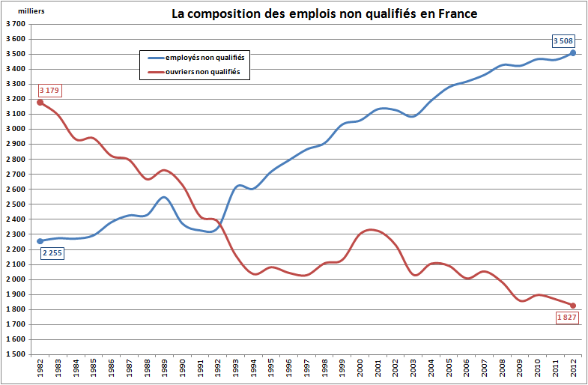
Champ : France métropolitaine, personnes de 15 ans et plus
Sources : INSEE - Marché du travail - Séries longues - Mise à jour 2013 (décembre 2013) - tableau 205

- Faites une phrase avec le premier chiffre en rouge sur la gauche du graphique (3 179).
- Le document fait-il référence à la qualification des individus ?
- Calculez le nombre total d’emplois non qualifiés en 1982 et en 2012.
- Calculez la part des ouvriers non qualifiés dans les emplois non qualifiés en 1982 puis en 2012.
- Déduisez-en la part des employés non qualifiés dans les emplois non qualifiés en 1982 et en 2012.
- Que conclure de vos résultats aux trois questions précédentes ?

Document 2

En % sauf pour la 1°colonne | 2012
 | Effectifs | Femmes | Moins de 35 ans | Immigrés | Diplôme <= BEPC
Cadres | 4 641 128 | 40,0 | 24,2 | 11,1 | 3,9
Professions intermédiaires | 6 348 752 | 51,3 | 32,4 | 7,9 | 9,5
Employés qualifiés | 3 738 997 | 74,8 | 35,0 | 7,6 | 17,1
Ouvriers qualifiés | 3 519 957 | 11,8 | 31,7 | 13,6 | 34,0
Employés non qualifiés | 3 507 629 | 78,6 | 29,3 | 16,8 | 40,5
- assistantes maternelles, aides à domicile, femmes de ménage | 1 235 228 | 97,2 | 15,5 | 19,8 | 46,9
- agents de service (État, hôpitaux, collectivités locales) | 899 390 | 73,0 | 20,0 | 12,5 | 42,5
- caissiers, employés de libre-service, vendeurs non spécialisés | 690 584 | 76,6 | 49,0 | 10,9 | 27,8
- serveurs, aides de cuisine, employés d’hôtel | 429 881 | 65,3 | 56,7 | 19,5 | 36,3
- autres domaines (agents de surveillance, concierges, etc.) | 252 547 | 35,6 | 29,3 | 29,1 | 43,8
Ouvriers non qualifiés | 1 826 879 | 33,0 | 40,4 | 19,6 | 50,0
- de la logistique et des transports (manutentionnaires, agents du tri) | 387 699 | 31,4 | 44,3 | 14,9 | 46,1
- de l’agroalimentaire, de la chimie et autres industries de process | 197 661 | 42,9 | 46,3 | 9,5 | 45,4
- de l’entretien | 323 076 | 64,8 | 21,3 | 38,5 | 64,1
- des travaux publics et du bâtiment | 332 471 | 4,0 | 48,8 | 25,8 | 52,2
- de la mécanique et du travail des métaux | 204 688 | 20,5 | 46,0 | 11,4 | 45,4
- de l’agriculture | 235 000 | 31,1 | 41,0 | 13,1 | 40,2
- d’autres domaines (électricité, électronique, textile, bois, etc.) | 146 284 | 39,8 | 35,9 | 11,5 | 51,9
BEPC = Brevet des Collèges. Champ : France métropolitaine, actifs occupés en 2012.
Note : la typologie des employés non qualifiés est celle de Thomas Amossé et Olivier Chardon, » Les travailleurs non qualifiés : une nouvelle classe sociale ? », ÉCONOMIE ET STATISTIQUE N° 393-394, novembre 2006
Source :Enquête Emploi 2012 - Fichiers Détail - Fichier Individus tous rangs d'interrogation (variables : P, SEXE, NPAI28, DDIPL, AGQ) - octobre 2013

- Peut-on dire que la majorité des ouvriers est non qualifiée ?
- Quelle est la part des employés non qualifiés parmi les employés ?
- 78,6 % des employés non qualifiés sont des femmes car elles réussissent moins bien à l'école que les hommes ou parce que la plupart des employés sont des femmes ?
- Peut-on faire un lien entre niveau de diplôme et qualification des emplois dans ce tableau ?
- Dressez le portrait-robot de l’employé non qualifié.
- Dressez le portrait-robot de l’ouvrier non qualifié.

Document 3

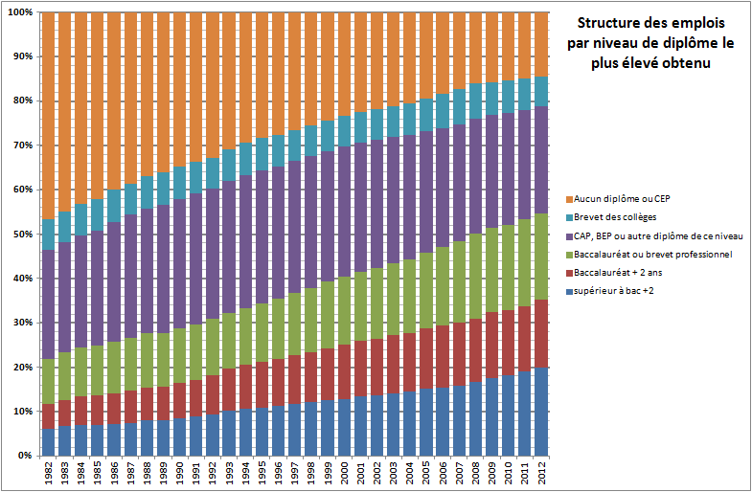
Champ : France métropolitaine, personnes de 15 ans et plus
Sources : INSEE - Marché du travail - Séries longues - Mise à jour 2013 (décembre 2013) - tableau 206

- Le document fait-il référence à la qualification des emplois ou bien à la qualification des individus ?
- Comment a-t-on calculé la part des diplômés du supérieur à bac +2 en 1982 ?
- Quelle était la part des actifs occupés sans diplôme en 1982 ?
- Calculez le taux de variation en pourcentage de la part des diplômés du supérieur à bac +2 entre 1982 et 2012.
- Quelles informations importantes pouvez-vous dégager de ce document ?

Document 4

Déclassement
Encourager la poursuite des études est un mauvais investissement. Pas pour les familles (et les élèves) qui y poussent : on sait bien que le diplôme, surtout s'il est délivré dans une filière à recrutement limité, est un sésame pour l'emploi. La course à la formation est généralement gagnante pour les individus qui s'y livrent, même si les exceptions ne sont pas rares et tendent à augmenter, alimentant les rancœurs de ses victimes. Mais, pour la société dans son ensemble, cette course est un gâchis. Dans ce domaine, pas de main invisible qui tienne, pas d'harmonie des intérêts. D'abord, parce que les places sont en nombre limité: celui qui l'emporte en prive forcément le concurrent, contraint de se rabattre sur des positions moins prestigieuses, moins rémunérées ou moins intéressantes: bref, le déclassement, dont 44% des jeunes diplômés du supérieur seraient aujourd'hui victimes. Ensuite, parce que l'inflation des diplômes, comme toute inflation, tend à réduire leur valeur. Donc à pénaliser ceux qui ont investi dans le passé, et à encourager, par des stratégies d'allongement des études, le gâchis. Une dilapidation générale que finance la collectivité sans en être consciente.
Denis Clerc, Alternatives Economiques n° 243 - janvier 2006 à propos de l’ouvrage de Marie Duru-Bellat L'inflation scolaire, Coll. La République des idées, éd. du Seuil, 2006

- Qu’est-ce que l’inflation scolaire ?
- La valeur des diplômes se réduit-elle parce que le contenu des diplômes est de moindre qualité ?
- Qu’est-ce que le déclassement ?
- Est-ce un phénomène quantitativement important ?

Bonus 1 :

Document 5

De 1982 à 2002, les domaines professionnels les plus créateurs d’emplois relèvent tous de fonctions tertiaires (services aux personnes, santé, gestion, commerce, enseignement...), ceux qui reculent de spécialités agricoles, artisanales ou industrielles. Le mouvement s’accompagne d’un déplacement vers le haut de l’échelle des qualifications, auquel contribue le progrès technique en suscitant un besoin accru pour les fonctions les plus qualifiées. En vingt ans, la part des cadres et professions intermédiaires gagne près de 10 points, celle des ouvriers recule de 6 points. Ces derniers sont désormais moins nombreux que les employés, dont la part a pourtant peu progressé. Il serait faux d’en conclure au recul de l’emploi peu qualifié : les familles professionnelles les plus créatrices d’emplois appartiennent pour la plupart aux catégories des cadres et professions intermédiaires, mais on y trouve aussi des métiers d’employés de qualification faible ou moyenne, comme les assistants maternels, les aides-soignants ou les agents d’entretien. La montée en qualification est plus uniforme chez les ouvriers, où la plupart des familles professionnelles non qualifiées reculent, au contraire de certains métiers qualifiés restés relativement porteurs (industries de process, maintenance, cuisiniers, conducteurs...).
Source : Insee, Jean-Louis Dayan « L’emploi en France depuis trente ans », in « L'emploi, nouveaux enjeux - Édition 2008 », novembre 2008.

- Quels sont les évolutions des emplois dans les différents types de fonctions (primaires, secondaires, tertiaires) ?
- Selon vous, dans quels secteurs d’activité (primaire, secondaire, tertiaire) le progrès technique se développe-t-il le plus rapidement ?
- Trouvez un exemple montrant l’effet du progrès technique sur la disparition d’emplois non qualifiés.
- Montrez, à l’aide d’un exemple, en quoi ce progrès technique est créateur d’emplois qualifiés.
- Comment évoluent les qualifications des ouvriers ? Faites le lien avec le progrès technique.
- Comment évoluent les qualifications des employés ? ? Faites le lien avec le progrès technique.
- Quelles sont, à votre avis, les raisons de l’augmentation des emplois de personnel d’encadrement (cadres et professions intellectuelles supérieures, professions intermédiaires) ?

Bonus 2 :

Document 6

La démocratisation de l’école
En cinquante ans, l’école a connu une véritable révolution, le nombre de ses élèves passant de 10 millions en 1960 à 15 millions aujourd’hui. Répondant à une très forte demande des Français, l’institution scolaire a donc réussi à intégrer 5 millions d’élèves supplémentaires répartis sur tous les niveaux d’enseignement.
La généralisation des écoles maternelles a permis la scolarisation de tous les enfants de 3 ans alors qu’au début des années 1960, seul un tiers des enfants de 3 ans fréquentaient l’école. L’école primaire a de son côté accueilli tous les enfants du baby-boom même si, aujourd’hui, les effectifs sont en diminution (5 millions d’élèves en 1968-1969 et 4 millions en 1998-1999). Mais c’est surtout l’enseignement secondaire, avec les collèges et les lycées, qui a connu une très forte croissance de ses effectifs ; à la suite de l’allongement de l’âge de la scolarité obligatoire, porté à 16 ans en 1959, puis de la mise en place du collège unique pour tous, de la 6e à la 3e (fin du palier d’orientation en fin de 5e entre 1988 et 1992), les élèves de l’enseignement secondaire sont passés de 2,3 millions en 1960 à 5,5 millions aujourd’hui, conduisant, par exemple, à des constructions massives d’établissements (1 800 nouveaux collèges entre 1980 et 2000). Aujourd’hui, la quasi-totalité d’une génération atteint la classe de 3e, ce qui n’était pas le cas de 30 % des enfants en 1980.
Enfin, l’enseignement supérieur a vécu la même explosion de ses effectifs, la hausse étant ici la plus brutale puisque le nombre d’étudiants, voisin de 300 000 en 1960, a été multiplié par sept pour atteindre 2,2 millions aujourd’hui.

Une élévation du niveau de qualification
Cette démocratisation de l’accès à l’école s’est aussi accompagnée d’une élévation du niveau de diplôme et de qualification. Ainsi, l’accès à l’année de terminale concerne près de 70 % d’une génération et, même si l’on est loin du mot d’ordre de « 80 % d’une génération au niveau du baccalauréat », il faut rappeler que seul 10 % d’une génération accédait à la classe de terminale à la fin des années 1950 (30 % au début des années 1970). En outre, grâce notamment à la création des baccalauréats professionnels en 1985, de plus en plus de jeunes deviennent bacheliers, avec 64 % d’une génération en 2006 (10 % pour le « bac pro » et 18 % pour le « bac techno ») alors que seul 6 % d’une génération était titulaire du baccalauréat en 1950.
Pour l’enseignement supérieur, 40 % d’une génération sort aujourd’hui du système universitaire avec au moins un diplôme de niveau « bac +2 » alors que ce pourcentage n’atteignait pas 15 % au début des années 1980. Enfin, même si près de 100 000 jeunes quittent actuellement le système scolaire sans diplôme ni qualification, il faut souligner que cela représente à peine plus de 10 % d’une génération alors qu’un tiers était dans cette situation il y a quelques décennies seulement.
La France (1958-2007) : 50 ans de transformations

http://www.ladocumentationfrancaise.fr/dossiers/france-50-ans-transformations/ecole-republicaine.shtml

- Qu’est-ce que la démocratisation de l’école ?
- Quelles sont les grandes étapes de celle-ci ?
- Quelles sont les motivations de cette démocratisation ?
- Quelles en sont les conséquences sur le niveau de qualification des individus ?

